
Weekly Review 2010年08月23日 第213期
期
交银精选累计净值增长率走势图  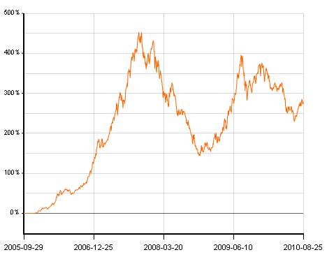  交银稳健累计净值增长率走势图  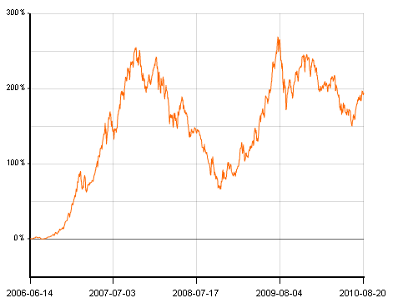  交银成长累计净值增长率走势图  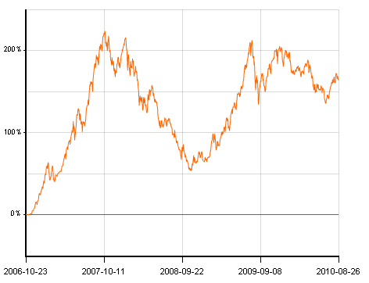  交银蓝筹累计净值增长率走势图  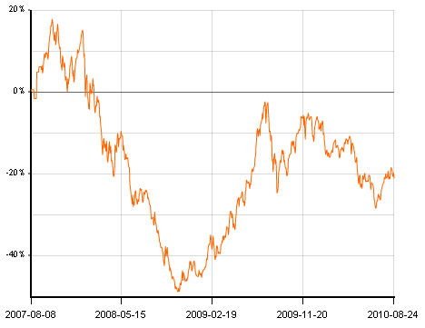  交银环球累计净值增长率走势图  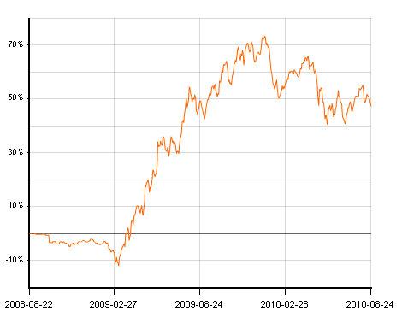  交银增利(A/B)累计净值增长率走势图  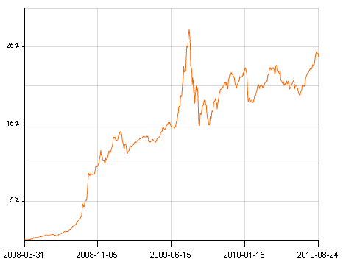  交银增利(C)累计净值增长率走势图  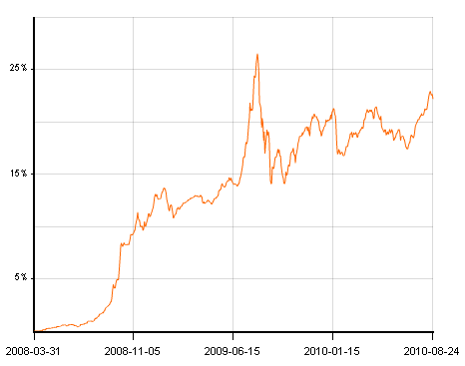  交银保本累计净值增长率走势图  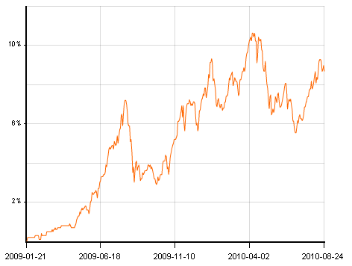  交银先锋累计净值增长率走势图  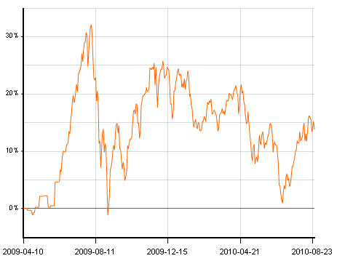  180公司治理ETF累计净值增长率走势图  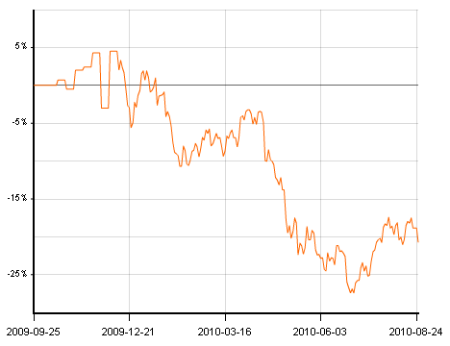  交银治理累计净值增长率走势图  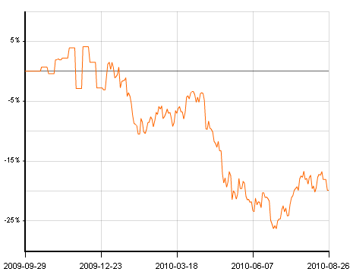  交银主题累计净值增长率走势图  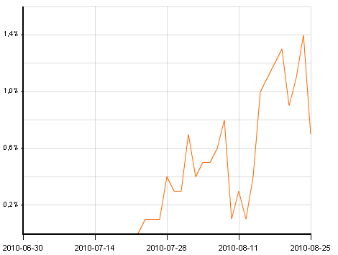  旗下基金一周净值  数据来源：财汇资讯  一周利率产品表现  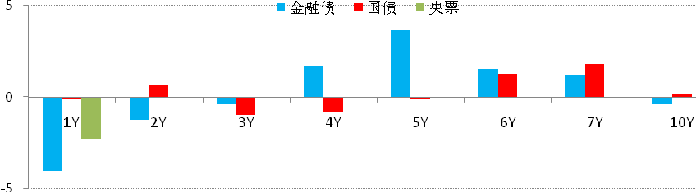  数据来源：Wind资讯、交银施罗德基金  一周短融产品表现  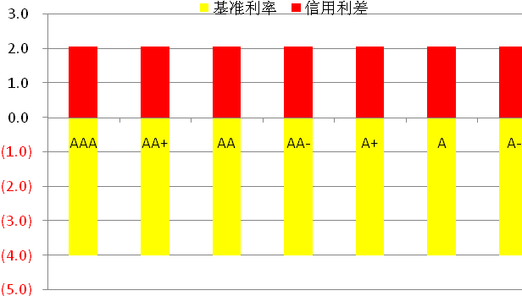  数据来源：Wind资讯、交银施罗德基金  一周5年中票表现  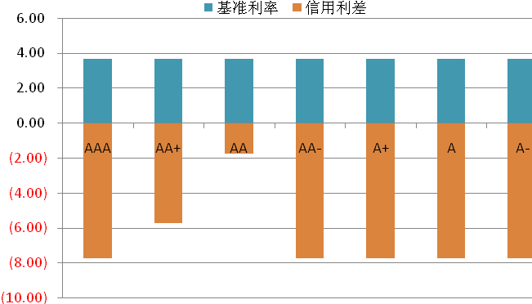  数据来源：Wind资讯、交银施罗德基金 | 本期摘要  政策敏感期渐近，结构性分化继续  8月份的市场表现为超跌反弹后的震荡。强周期性行业经过7月份反弹后，大多进入整理阶段，而前期相对较弱的消费服务类行业和成长类中小企业却表现活跃。展望下阶段，投资人需要关注什么呢？指数又会如何演变呢？  房地产的悖论：一种可能的结局是，随着推盘量的加大，房价出现第一次下跌，但幅度有限，然后成交量并不有效放大，随后价格出现温和上扬。整体将处于温和状态，由此导致政策的严厉度不会持续加大，但也看不到地产价格和销售的有效突破。  通胀预期和秋粮：目前看，通胀始终处于温和状态，这也是政府所希望看到的（尤其是高负债的金融平台存在的情况下）。而下半年，要让物价下去并不现实，而大幅回升又是政府所极力避免的，则一个可能的结局是温和通胀持续，而负利率状态也将持续。一旦这种负利率状态随着时间延长，非对称加息或许是一种选择。  结构性分化将继续：强周期行业与稳定类行业，大盘高权重行业与中小盘成长类行业，这之间的分化进行到现在，已经处于分化的两端。或许也可以这样表述，结构性机会进入了伴随着结构性泡沫的阶段。投资人挑选有安全空间且还具有成长预期或拐点的细分行业和企业的难度在加大。这样的风格现状在经济格局不发生实质变化的前提下，还将继续，只是震荡的频率和幅度可能会加大。  宏观经济和债券市场（20100816-20100820）  国内：本周，宏观经济相对真空，债券市场各期限收益率涨跌互现。而央行本周在公开市场操作没有继续回笼资金，净投放410亿，资金面仍保持宽松，回购利率维持在相对低位。  公开市场方面，本周央行在公开市场操作没有继续回笼资金，本周净投放了410亿，货币市场状况仍保持宽松，回购利率维持在相对低位，其中7天回购加权利率在1.8%左右，1天回购则下降27个BP至1.5%左右。  国际：美国劳工部公布的每周就业报告显示，截至8月14日当周美国首次申请失业救济人数增加12000人，达50万人，为去年11月14日以来最高水平（当时首次申请失业救济人数为509000人），显示美国就业市场前景仍不容乐观。  10年期国债收益率本周继续下行至2.63%，2年期国债收益率下行至50bp，5年TIPS的实际收益率已为负，反映了市场对后期经济增长的悲观预期，经济走入通缩的可能性依然很大，股市预计近期很难有所表现。  政策敏感期渐近，结构性分化继续  交银施罗德专户投资部总经理 崔海峰  一个题外话：8月份国美的黄陈之争，无论谁将胜出，都将引来反思。在中国，做企业者，对外一定需要做好政治经济学，对内则需要理顺治理结构，乃至商业伦理。  8月份的市场表现为超跌反弹后的震荡。强周期性行业经过7月份反弹后，大多进入整理阶段，而前期相对较弱的消费服务类行业和成长类中小企业却表现活跃。展望下阶段，投资人需要关注什么呢？指数又会如何演变呢？  房地产的悖论  9月、10月房地产市场进入一个敏感期。随着金九银十的到来，房地产的推盘量也将大规模呈现。目前房地产股的表现已经是按照9月、10月量增价跌至预期了。真的会这样演绎吗？不一定。到目前为止，参与的各方，包括政府（中央、地方）、地产商、购房者、股票投资人，没有谁真的认为房价会跌。房价在经历最初推盘量加大后会可能下跌，但如果继续放量，价格无论如何都会起来，毕竟负利率状态下，流动性并未在大幅收缩。据说，重庆的房产税会出来，而上海世博后也可能有新的政策。这些政策或许改变不了地产的大周期，但政府的作用会改变中短期的房地产演进和A股市场的表现方式。  一种可能的结局是，随着推盘量的加大，房价出现第一次下跌，但幅度有限，然后成交量并不有效放大，随后价格出现温和上扬。整体将处于温和状态，由此导致政策的严厉度不会持续加大，但也看不到地产价格和销售的有效突破。  一个不确定因素是，重庆、上海等地今年内是否会出台房产税。  通胀预期和秋粮  政府对秋粮的重视程度超过预期。经过7月份的翘尾因素，物价大高峰似乎已经看到，但投资人的通胀预期并未消失。原先猪肉价格已经是很大的扰动因素，而现在秋粮的预期并不乐观，否则政府也不会如此重视。物价会否出现双高峰，例如到9、10月份后重新回升，这是需要关注的。如果物价重新温和回升，这将压制政府为保增长所做的适度放松的预期。  目前看，通胀始终处于温和状态，这也是政府所希望看到的（尤其是高负债的金融平台存在的情况下）。而下半年，要让物价下去并不现实，而大幅回升又是政府所极力避免的，则一个可能的结局是温和通胀持续，而负利率状态也将持续。一旦这种负利率状态随着时间延长，非对称加息或许是一种选择。  结构性分化将继续  今年以来A股市场结构性分化很明显，就如年初说的大盘股搭台，中小盘唱戏。目前的经济格局下，结构性分化还将继续。  我们在观察各行业过往10年来相对于沪深300的滚动PE的倍数看，行业之间的分化差异在加大。例如金融、地产的相对PE已经处于过去10年的低端，而饮食、商业、医药、服装、电子、农产品等已经处于过去10年的历史新高。  强周期行业与稳定类行业，大盘高权重行业与中小盘成长类行业，这之间的分化进行到现在，已经处于分化的两端。或许也可以这样表述，结构性机会进入了伴随着结构性泡沫的阶段。投资人挑选有安全空间且还具有成长预期或拐点的细分行业和企业的难度在加大。这样的风格现状在经济格局不发生实质变化的前提下，还将继续，只是震荡的频率和幅度可能会加大。  对于这样的结构性表现，除了经济复苏后的增长点需要重新寻找和完善的原因外，现实的情况是政府在宽松政策退出中，节奏其实是相对缓和的，从而导致阶段性的流动性并未衰弱。而且在负利率的长期化下，资金需要寻找增值保值的载体。而这种需求在不好不坏的经济背景下，只有寻找结构性的符合政策方向和预期稳定的行业。  （资料来源：Wind资讯，交银施罗德）  下阶段，随着房地产的推盘量的放大，政策进入敏感期。但结构性的机会依旧会有不少，在投资上，建议通过细分成长行业的选择，来规避政策的敏感阶段，结合前期的经验教训，在个股和细分行业的配置上，随着选择难度的加大，则对于相对合适的投资机会，还需要保持阶段性集中，以期获取可能的超额收益。  股票市场运行周报（100816-1000820）  上周沪深两市双双上涨，上综指总体上涨1.37%，深成指总体上涨1.87%，中小板指数上涨1.43%，沪深两市共成交12030.96亿元，较上一交易周略有增加。 从行业表现来看，27个行业中仅7个行业下跌，其中跌幅较大的行业有餐饮旅游-1.75%、农业与牧渔业-1.28%以及贸易-1.17%，而上涨行业中涨幅较大的行业有：煤炭3.90%、传媒3.63%、有色金属3.50%和汽车及零部件3.29%；从行业换手率来看，纺织服装、综合、信息技术和电气设备等表现相对活跃，换手率都超过15%；从风格特征来看，亏损股上涨了2.10%，涨幅居前，而中市盈率股则下跌了0.35%，跌幅居前。  表1：指数表现  表2：市场总体指标  表3：行业表现  数据来源：WIND资讯 交银施罗德基金  日期区间：20100816-20100820  图1：风格特征  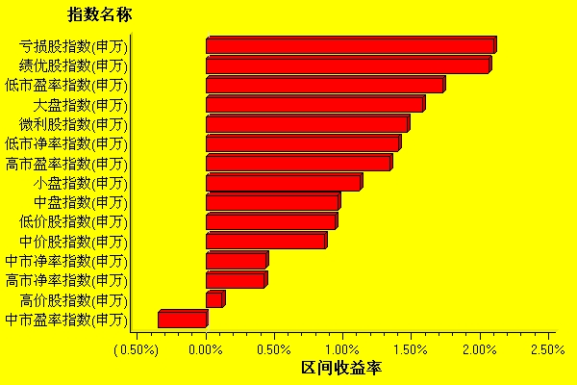  数据来源：WIND资讯 交银施罗德基金  日期区间：20100816-20100820  宏观经济及债券市场周报（20100816-20100820）  交银施罗德基金 固定收益部  国内宏观经济及债券市场（20100816-20100820）  本周，宏观经济相对真空，债券市场各期限收益率涨跌互现。而央行本周在公开市场操作没有继续回笼资金，净投放410亿，资金面仍保持宽松，回购利率维持在相对低位。  从收益率曲线变动看，本周收益率曲线长升短降，推动曲线呈现陡峭化。短端（1-3年期）收益率大多下降，幅度1-4个BP左右，而中长端（5-10年）收益率则上行1-4个BP。其中金融债方面，5年期品种上行幅度较大，上行了近4个BP，而1年期品种下行幅度较大，也达到4个BP，3年期品种表现较平稳，在1个BP以内波动，国债方面，各个期限上国债收益率波动幅度大多小于金融债。  信用债方面，本周信用债券收益率大多下行，在各个信用等级上，5年期品种下行幅度较大，在利率产品上行的情况下，由于信用利差的收窄，5年期各个信用等级收益率下降4个BP左右，其中低评级品种信用利差收窄幅度要大于高等级品种，AA-以下信用利差收窄8个BP左右。短融方面，本周短融的信用利差出现上升，但由于利率产品1年期下行，拉动短融收益率下行了2个BP。  公开市场方面，本周央行在公开市场操作没有继续回笼资金，本周净投放了410亿，货币市场状况仍保持宽松，回购利率维持在相对低位，其中7天回购加权利率在1.8%左右，1天回购则下降27个BP至1. 5%左右。  交易所信用债券方面，本周股市出现盘整迹象，交易所信用债收益率继续小幅下行。其中，成交活跃的08江铜债收益率小幅下降了3个BP，09长虹债则下降了6个BP。  国外宏观经济及债券市场（20100816-20100820）  美国劳工部公布的每周就业报告显示，截至8月14日当周美国首次申请失业救济人数增加12000人，达50万人，为去年11月14日以来最高水平（当时首次申请失业救济人数为509,000人），显示美国就业市场前景仍不容乐观。德国8月ZEW经济预期指数为14.0，7月为21.2；德国8月ZEW现状指数为44.3，7月为14.6，预期指数和现状指数的背离预示经济景气度可能即将见顶。  股市：  经济放缓的担忧犹存，本周海外股市与上周基本持平，明显跑输国内A股市场。  债市：  10年期国债收益率本周继续下行至2.63%，2年期国债收益率下行至50bp，5年TIPS的实际收益率已为负，反映了市场对后期经济增长的悲观预期，经济走入通缩的可能性依然很大，股市预计近期很难有所表现。  汇市：  美元指数，欧元本周基本持平，加元和巴西雷亚尔小幅贬值。  商品市场：  工业金属中本周锡价涨幅最大为5.8%，上周印尼修正了2010年锡产量预测，比之前预计的减少20%。印尼气象专家预测2010年接下来几个月中风季雨季将继续，这些都扩大了对印尼锡产量的担忧。  美国氧化铝巨头Alcoa公司及其澳洲合作伙伴澳大利亚氧化铝公司Alumina LTD，正在联合力拓、必和必拓在即将到来的新一轮氧化铝谈判中积极推进市场价定价机制，即未来3～4个月现有合同到期后，将开始废除现有的长协价的氧化铝定价机制，以指数价格取而代之，重蹈年初铁矿石定价机制转变的覆辙。全球领先的能源与金属信息提供商普氏能源资讯 (Platts) 也在昨天宣布，该公司已经拓展了其每日现货估价组合，将氧化铝也纳入了其服务范围。氧化铝的供需格局虽比铁矿石宽松很多，但还是值得密切跟踪关注。  铁矿石1月3月掉期价格本周持续上行，钢厂成本压力依然很大。  软商品方面，国际小麦价格回调6.8%，但玉米价格继续上涨2.8%，小麦，玉米和棉花的一月涨幅都超过了10%。  市场重要并购重组：  必和必拓欲以390亿美元收购世界上最大的钾肥生产商Potash。  英特尔公司欲以48美元/股总计76.8亿美元现金收购网络安全软件公司McAfee，受此利好刺激，McAfee公司股价暴涨近60%。
  交银精选
  日期 | 单位净值 | 累计净值
  2010-08-20 | 0.8647 | 3.0105
  2010-08-19 | 0.8852 | 3.0310
  2010-08-18 | 0.8875 | 3.0333
  2010-08-17 | 0.8919 | 3.0377
  2010-08-16 | 0.8871 | 3.0329
  交银稳健
  日期 | 单位净值 | 累计净值
  2010-08-20 | 1.3592 | 2.8142
  2010-08-19 | 1.3832 | 2.8382
  2010-08-18 | 1.3801 | 2.8351
  2010-08-17 | 1.3857 | 2.8407
  2010-08-16 | 1.3725 | 2.8275
  交银成长
  日期 | 单位净值 | 累计净值
  2010-08-20 | 2.4257 | 2.6707
  2010-08-19 | 2.4760 | 2.7210
  2010-08-18 | 2.4728 | 2.7178
  2010-08-17 | 2.4844 | 2.7294
  2010-08-16 | 2.4665 | 2.7115
  交银蓝筹
  日期 | 单位净值 | 累计净值
  2010-08-20 | 0.7832 | 0.7982
  2010-08-19 | 0.8004 | 0.8154
  2010-08-18 | 0.8021 | 0.8171
  2010-08-17 | 0.8039 | 0.8189
  2010-08-16 | 0.8000 | 0.8150
  交银环球
  日期 | 单位净值 | 累计净值
  2010-08-20 | 1.410 | 1.490
  2010-08-19 | 1.416 | 1.496
  2010-08-18 | 1.418 | 1.498
  2010-08-17 | 1.423 | 1.503
  2010-08-16 | 1.411 | 1.491
  交银货币A
  日期 | 每万份基金净收益 | 七日年收益率
  2010-08-20 | 0.3917 | 1.639%
  2010-08-19 | 0.3934 | 1.693%
  2010-08-18 | 0.3888 | 1.694%
  2010-08-17 | 0.4991 | 1.699%
  2010-08-16 | 0.4805 | 1.645%
  交银货币B
  日期 | 每万份基金净收益 | 七日年收益率
  2010-08-20 | 0.4577 | 1.879%
  2010-08-19 | 0.4563 | 1.933%
  2010-08-18 | 0.4559 | 1.936%
  2010-08-17 | 0.5667 | 1.941%
  2010-08-16 | 0.5456 | 1.885%
  交银增利 A/B
  日期 | 单位净值 | 累计净值
  2010-08-20 | 1.0569 | 1.2279
  2010-08-19 | 1.0595 | 1.2305
  2010-08-18 | 1.0581 | 1.2291
  2010-08-17 | 1.0565 | 1.2275
  2010-08-16 | 1.0524 | 1.2234
  交银增利 C
  日期 | 单位净值 | 累计净值
  2010-08-20 | 1.0503 | 1.2163
  2010-08-19 | 1.0529 | 1.2189
  2010-08-18 | 1.0515 | 1.2175
  2010-08-17 | 1.0499 | 1.2159
  2010-08-16 | 1.0459 | 1.2119
  交银保本
  日期 | 单位净值 | 累计净值
  2010-08-20 | 1.066 | 1.086
  2010-08-19 | 1.071 | 1.091
  2010-08-18 | 1.072 | 1.092
  2010-08-17 | 1.072 | 1.092
  2010-08-16 | 1.071 | 1.091
  交银先锋
  日期 | 单位净值 | 累计净值
  2010-08-20 | 1.1116 | 1.1366
  2010-08-19 | 1.1328 | 1.1578
  2010-08-18 | 1.1361 | 1.1611
  2010-08-17 | 1.1393 | 1.1643
  2010-08-16 | 1.1352 | 1.1602
  180公司治理ETF
  日期 | 单位净值 | 累计净值
  2010-08-20 | 0.727 | 0.809
  2010-08-19 | 0.739 | 0.823
  2010-08-18 | 0.733 | 0.816
  2010-08-17 | 0.735 | 0.818
  2010-08-16 | 0.730 | 0.813
  交银治理
  日期 | 单位净值 | 累计净值
  2010-08-20 | 0.8190 | 0.819
  2010-08-19 | 0.8320 | 0.832
  2010-08-18 | 0.8260 | 0.826
  2010-08-17 | 0.8280 | 0.828
  2010-08-16 | 0.8230 | 0.823
  交银主题
  日期 | 单位净值 | 累计净值
  2010-08-20 | 1.0090 | 1.0090
  2010-08-19 | 1.0130 | 1.0130
  2010-08-18 | 1.0120 | 1.0120
  2010-08-17 | 1.0110 | 1.0110
  2010-08-16 | 1.0100 | 1.0100
  指数名称 | 区间收益率 | 成交金额（亿元）
  上证综合指数 | 1.37% | 6,412.2
  上证180指数 | 1.41% | 2,718.5
  上证50指数 | 1.88% | 1,302.6
  沪深300 | 1.50% | 4,329.9
  深证成份指数 | 1.87% | 771.6
  深证100P | 1.73% | 1,519.1
  申万中小板 | 1.43% | 2,097.4
  申万基金重仓 | 1.30% | 6,296.1
  市场总体指标 | 数值
  A股总市值（亿元） | 268,869.45
  A股流通市值（亿元） | 144,916.70
  A股市盈率（最新年报，剔除负值） | 21.22
  A股市盈率（递推12个月，剔除负值） | 18.75
  A股市净率（最新年报，剔除负值） | 2.96
  A股市净率（最新报告期，剔除负值） | 2.76
  A股加权平均股价 | 8.47
  两市A股成交金额 | 12,030.96
  指数 | 区间收益率 | 区间换手率
  煤炭 | 3.90% | 9.95%
  传媒 | 3.63% | 10.78%
  有色金属 | 3.50% | 13.68%
  汽车及零部件 | 3.29% | 8.54%
  综合 | 2.59% | 15.46%
  机械 | 2.56% | 13.30%
  石油天然气 | 2.48% | 1.14%
  电气设备 | 2.04% | 15.03%
  化工 | 2.00% | 13.17%
  建筑建材 | 1.80% | 8.79%
  家用电器 | 1.72% | 8.49%
  零售 | 1.68% | 9.50%
  金融 | 1.57% | 1.21%
  交通运输 | 1.52% | 6.03%
  纺织服装 | 1.44% | 15.72%
  通信设备与服务 | 1.32% | 5.79%
  电力 | 1.27% | 4.58%
  日用化学品 | 0.76% | 11.41%
  钢铁 | 0.29% | 4.09%
  信息技术 | 0.29% | 15.22%
  造纸林业 | -0.38% | 13.69%
  房地产 | -0.83% | 10.50%
  食品饮料 | -1.03% | 9.03%
  医药生物 | -1.08% | 14.77%
  贸易 | -1.17% | 8.73%
  农业与牧渔业 | -1.28% | 12.20%
  餐饮旅游 | -1.75% | 11.12%
免责声明：
本报告由交银施罗德基金管理有限公司（以下简称“本公司”）基于公开披露的信息资料和分析师的个人判断组织编写，但本公司并不对本报告中所载信息的完整性和准确性提供任何直接的或隐含的声明或保证。
本报告不构成本公司进行投资决策的依据，亦不表明本公司将承诺持有交易报告中所提及的全部或部分证券。
本报告中所载信息或所表达的意见仅作参考用途，并不构成对所述证券买卖的出价或询价。在任何情况下，本公司不就本报告中的任何内容对任何投资做出任何形式的担保或承诺。
本报告中所载信息仅反映本公司在本报告最初发布日期前的判断，本公司有权在任何时间更改或修订本报告而无需事先通知或公告。
在任何情况下，任何人因使用本报告而导致的直接损失或者间接损失，本公司不承担任何责任。
本报告版权为本公司所有，未获得本公司事先书面授权，任何人不得对本报告进行任何形式的发布、复制，且不得对本报告进行有悖原意的删节和修改。
本报告并非基金宣传推介材料，也不构成任何法律文件。过往表现未必可作日后业绩的准则。投资涉及风险，投资者投资本公司管理的基金产品时，应认真阅读相关法律文件。

